城乡居民社会保险费申报办事指南
- 受理条件
符合条件受理
- 设定依据
1∶法律法规名称∶《国务院关于整合城乡居民基本医疗保险制度的意见》;依据文号;（国发 〔2016〕 3号）;条款号;第二条第二款;条款内容;统一筹资政策，坚持多渠道筹资，继续实行个人缴费与政府补助相结合为主的筹资方式，鼓励集体。单位或其他社会经济组织给予扶持或资助。各地要统等老考虑城乡居民医保与大病保险保障需求，按照基金收支平衡的原则，合理确定城乡统一的筹资标准。现有城镇居民医保和新农合个人缴费标准差距较大的地区 ，可采取差别缴费的办法，利用2—3年时间逐步过渡。整合后的实际人均筹资和个人缴费不得低于现有水平。完善筹资动态调整机制。在精算平衡的基础上，逐步建立与经济社会发展水平、各方承受能力相适应的稳定筹资机制。逐步建立个人缴费标准与城乡居民人均可支配收入相衔接的机制。合理划分政府与个人的筹资责任，在提高政府补助标准的同时 ，适当提高个人缴费比重。;颁布机关∶中华人民共和国国务院;实施日期∶2016-01-12;2∶法律法规名称∶《中华人民共和国社会保险法》;依据文号∶中华人民共和国主席令2018年第25号;条款号;第二十二条;条款内容;国家建立和完善城植居民社会养老保险制度。
省、自治区、直辖市人民政府根据实际情况，可以将城镇居民社会养老保险和新型农村社会养老保险合并实施。;颁布机关∶全国人大;实施日期∶2011-07-01;3;法律法规名称∶《中华人民共和国社会保险法》;依据文号∶中华人民共和国主席令2018年第25号;条款号∶第二十条;条款内容∶国家建立和完善新型农村社会养老保险制度。
新型农村社会养老保险实行个人缴费、集体补助和政府补贴相结合。;颁布机关∶全国人大;实施日期∶2011-07-01;4∶法律法规名称∶《国务院关于建立统一的城乡居民基本养老保险制度的意见》;依据文号∶（ 国发〔2014〕 8号 ）;条款号∶第四条;条款内容∶基金筹集城乡居民养老保险基金由个人缴费、集体补助、政府补贴构成。
（一）个人缴费。
参加城乡居民养老保险的人员应当按规定缴纳养老保险费。缴费标准目前设为每年100元、200元、300元、400元、500元、600元、700元、800元、900元、1000元、1500元、2000元12个档次，省（区、市）人民政府可以根据实际情况增设缴费档次，最高缴费档次标准原则上不超过当地灵活就业人员参加职工基本养老保险的年缴费额，并报人力资源社会保障部备案。人力资源社会保障部会同财政部依据城乡居民收入增长等情况适时调整缴费档次标准。参保人自主选择档次缴费，多缴多得。
（二）集体补助。
有条件的村集体经济组织应当对参保人缴费给予补助，补助标准由村民委员会召开村民会议民主确定，鼓励有条件的社区将集体补助纳入社区公益事业资金筹集范围。鼓励其他社会经济组织、公益慈善组织、个人为参保人缴费提供资助。补助、资助金额不超过当地设定的最高缴费档次标准。
（三）政府补贴。
政府对符合领取城乡居民养老保险待遇条件的参保人全额支付基础养老金，其中，中央财政对中西部地区按中央确定的基础养老金标准给予全额补助，对东部地区给予50%的补助。
地方人民政府应当对参保人缴费给予补贴，对选择最低档次标准缴费的，补贴标准不低于每人每年30元;对选择较高档次标准缴费的，适当增加补贴金额;对选择500元及以上档次标准缴费的，补贴标准不低于每人每年60元，具体标准和办法由省（区、市）人民政府确定。对重度残疾人等缴费困难群体，地方人民政府为其代缴部分或全部最低标准的养老保险费。;颁布机，关;中华人民共和国国务院;实施日期∶2014-02-21;5;法律法规名称;《中华人民共和国社会保险法》;依据文号∶无;条款号∶第二十四条;条款内容∶;国家建立和完善新型农村合作医疗制度。
新型农村合作医疗的管理办法，由国务院规定。;颁布机关∶全国人大;实施日期∶2011-07-01;6∶法律法规名称∶《中华人民共和国社会保险法》;依据文号∶中华人民共和国主席令2018年第25号;条款号;第二十五条;条款内容;国家建立和完善城镇居民基本医疗保险制度。
城镇居民基本医疗保险实行个人缴费和政府补贴相结合。
享受最低生活保障的人、丧失劳动能力的残疾人、低收入家庭六十周岁以上的老年人和未成年人等所需个人缴费部分，由政府给予补贴。;颁布机关∶全国人大;实施日期∶2011-07-01;
- 办理流程
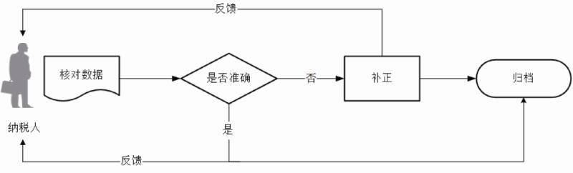
- 办理材料
材料名称：办税人员身份证件

